TC RW Salzbergen feiert Saisonabschluss
und erfolgreiche Mannschaftsspiele der Erwachsenen
Die Sommersaison des TC RW Salzbergen ist zu Ende.
Am 17. September wurden tagsüber die Finalspiele der Clubmeisterschaften gespielt. Viele Zuschauer feuerten die Besten unseres Vereins an und versüßten sich den Nachmittag mit Kaffee und Kuchen.
Natürliche wurden die Spieler auch geehrt und genossen den großen Applaus für ihre Platzierungen.
Nach der Siegerehrung feierte TC RW gemeinsam den Saisonabschluss, ganz nach dem Motto “Oktoberfest“.
Noch zu erwähnen sind die Mannschaftsspiele der Erwachsenen. Alle Mannschaften hatten eine erfolgreiche Saison und dürfen sich über den Klassenerhalt freuen.
Unsere Mannschaft der Herren 40 II bedankt sich bei Fußpflege Brinkmann für die Ausstattung der neuen Mannschaftstrikots!
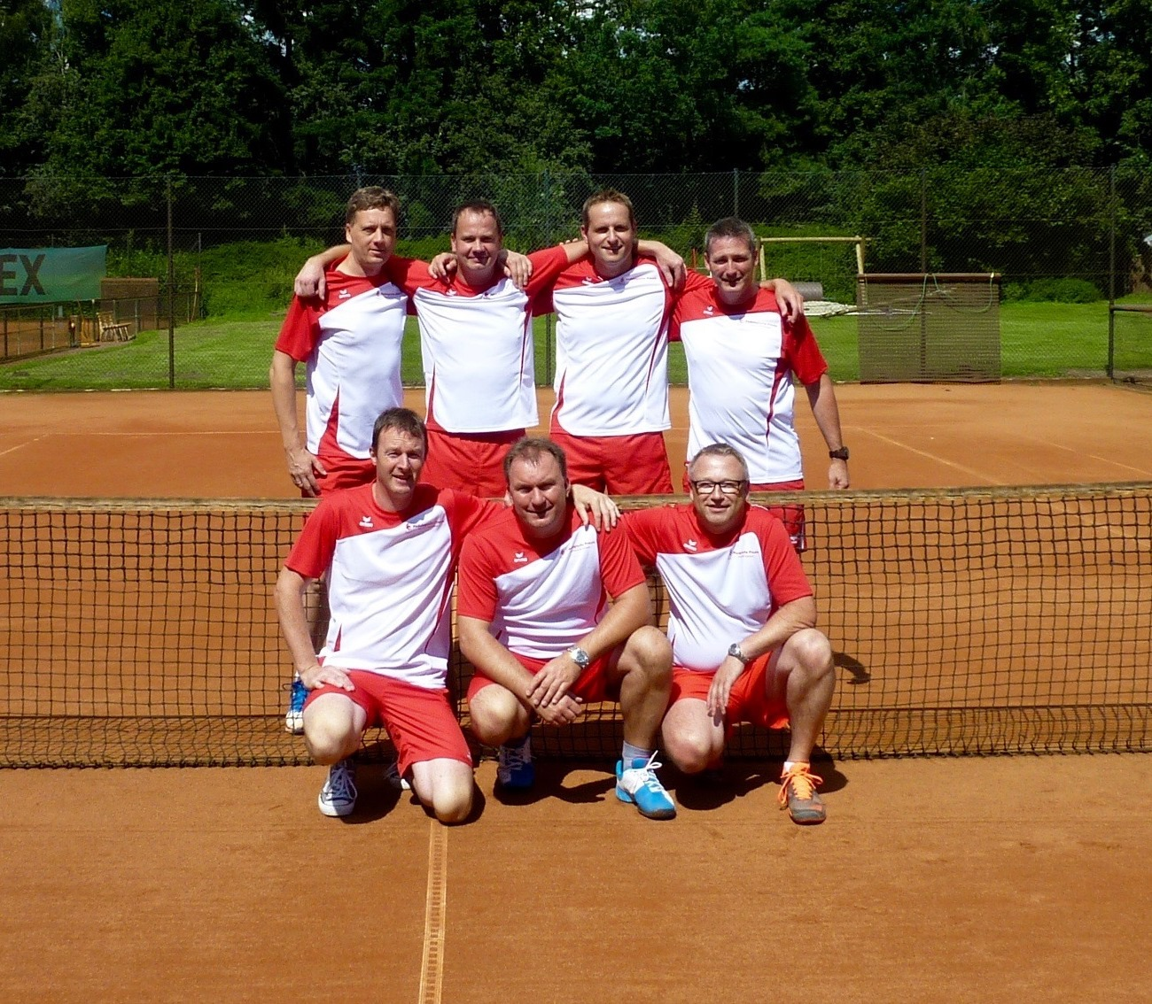
Wir freuen uns auf eine hoffentlich genauso erfolgreiche Wintersaison!
Mit sportlichen Grüßen
Euer TC RW Salzbergen

